**CURRICULUM VITAE**

**Data dan Profil Pribadi**

Nama : Diyanyi

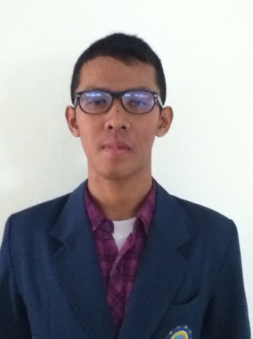Alamat : Langgengsari, Lelea, Indramayu, Jawa Barat

HP : 089689167229

TTL : Indramayu, 10 Oktober 1997

Jenis Kelamin : Perempuan

Tinggi : 153 cm

Berat : 52 kg

Agama : ISLAM

Status : Belum Menikah

Kewarganegaraan : Indonesia

E-mail : diyantiyan51@gmail.com

Blog :

**Kualifikasi Personal**

|  |  |
| --- | --- |
| * C dan C++ |  |
| * DreamWeaver(HTML,CSS, Java Scrip, PHP) |  |
| * PhotoShop |  |
| * Corel Draw |  |
| * Microsoft Office |  |

**Pendidikan Formal**

**2003 – 2009** : SDN Telagasari I, Indramayu

**2009 – 2012** : SMPN 2 Lelea, Indramayu

**2012 – 2015** : SMK Ciwaringin, Cirebon

**2016 – Sekarang** : D-3 Jurusan Teknik Informatika, Politeknik Indramayu

**Pengalaman Organisasi**

|  |  |
| --- | --- |
| * Anggota PMR SMP |  |
| * Pengurus BEM PPOLINDRA |  |
| * Anggota Himpunan Mahasiswa Teknik Informatika POLINDRA |  |
|  |  |
|  |  |
|  |  |

**Pengalaman Bekerja**

* Menjadi Guru DTA Al Ikhsaniyah (2015-2016)

**Pengalaman Pelatihan**

* September 2017, "CCNA Routing and Switching : Introduction to Networks” POLINDRA, Indramayu. (Peserta)
* Juni 2011, “Workshop Partisipasi Aktif Generasi Muda Dalam Pembangunan Daerah” Indramayu.(Peserta)
* Februari 2017, “”

**Bahasa**

* Indonesia : Aktif
* Inggris : Pasif

**Hobi**

* Berminat di semua bidang Komputer
* Berkumpul Di Pengajian
* Musik
* Olahraga

**Prestasi Akademik**

* Pernah Juara 3 SD Kelas 6
* Pernah Menjadi Team Peneliti Ilmiah Kelas 2 SMP
* Pernah Menjadi Peserta perbandingan siswa untuk pelajar muda kelas 3 SMP
* Mengikuti Program Pembelajaran Kursus Komputer Internasional Tingkat pemula pada kelas 1 SMA
* Mengikuti Program Pembelajaran Kursus Komputer Internasional Tingkat lanjut pada kelas 2 SMA
* Membuat Smart Board Pada Kuliah Semester 3
* Membuat Robot bagian Programmer Pada Semester 4
* Membuat Program Barcode Pada Semester 6

**Portofolio**

* Menjadi Peserta Praktek Kerja Industri di CV. Birrru Media, Cirebon